Mục Lục

**I.** **Google Adsense** 3

**1.** **AdSense Là gì??** 3

**2.** **2 loại quảng cáo Google Adsense:** 3

**3.** **Một số thuật ngữ hay dùng khi tham gia google adsense** 3

**4.** **Một số lưu ý khi sử dụng tài khoản google adsense** 4

**II. Google Adwords** 11

**1.** **Google Adwords là gì?** 11

**2.** **Phí chạy Google Adwors** 11

**3.** **Quảng cáo Google Adwords khác gì với SEO ?** 11

**4.** **Các hình thức chạy quảng cáo** 12

**5.** **Google ad Sizes.** 14

• Large Rectangle (336 x 280): Với kích thước của nó lớn hơn một chút so với Medium Rectangle, nó thu hút sự chú ý của người dùng dễ dàng hơn nhiều làm tăng đáng kể cơ hội nhấp chuột. Hình chữ nhật lớn hoạt động tốt nhất khi được đặt trong một bài viết hoặc ở cuối. 15

**6.** **Hướng dẫn đăng ký quảng cáo.** 17

**Danh mục hình**

Hình 1 Đăng ký bước 1 4

Hình 2 Đăng ký bước 1 4

Hình 3 Đăng ký bước 2 5

Hình 4 Đăng ký bước 2 5

Hình 5 Đăng ký bước 3 6

Hình 6 Đăng ký bước 3 6

Hình 7 Đăng ký bước 4 7

Hình 8 Đăng ký bước 5 7

Hình 9 Đăng ký bước 6 8

Hình 10 Đăng ký bước 7 8

Hình 11 Đăng ký bước 8 9

Hình 12 giao diện 1 9

Hình 13 Giao diện 2 10

Hình 14 Giao diện 3 10

Hình 15 Công cụ Google Keyword Planner 11

Hình 16 Google Ads mạng tìm kiếm 12

Hình 17 Google Ads mạng hiển thị 2 13

Hình 18 Google Ads mạng hiển thị 1 13

Hình 19 Kích thước GG Ads Size 'Medium Rectangle' 14

Hình 20Kích thước GG Ads Size 'Large Rectangle' 15

Hình 21 Kích thước GG Ads Size 'Leaderboard' 15

Hình 22 Kích thước GG Ads Size 'Large Skyscraper' 16

Hình 23 Đăng ký GG Ads Bước 1 17

Hình 24 Đăng ký GG Ads Bước 2 17

Hình 25 Đăng ký GG Ads Bước 3 18

Hình 26 Đăng ký GG Ads Bước 4 18

Hình 27 Đăng ký GG Ads Bước 5 19

Hình 28 Đăng ký GG Ads Bước 6 19

Hình 29 Đăng ký GG Ads Bước 7 20

Hình 30 Đăng ký GG Ads Bước 8 20

1. **Google Adsense**
2. **AdSense Là gì??**

là một dịch vụ quảng cáo trực tuyến của Google. Người viết web hay thậm chí là cả blog có thể đăng ký vào chương trình này để đăng các quảng cáo dưới dạng văn bản, hình ảnh, và mới đây là cả video trên trang web của mình.

1. **2 loại quảng cáo Google Adsense:**

#1- Google Adsense Hosted: Đây là những tài khoản Adsense được đăng ký thông qua những sản phẩm của chính Google. Ví dụ như Youtube, Blogger… Đặc điểm chính của loại tài khoản này là chỉ hiển thị quảng cáo trên những trang thuộc quyền quản lý của Google. Với tài khoản Google Adsense Hosted cho dù bạn tạo được mã quảng cáo thì bạn vẫn không thể sử dụng mã này trên các website của bạn đang sở hữu.

Do đó rất nhiều bạn sau khi mua một tài khoản Adsense (do không biết đây là Adsense Hosted) cho nên tạo mã quảng cáo và đặt vào website/blog thì không thấy quảng cáo hiển thị mà chỉ thấy một màu “chao ôi sao mà trắng sáng”

Tài khoản Google Adsense Hosted rất dễ đăng ký.

#2- Google Adsense Content: Đây là loại tài khoản rất nhiều người mong ước có được, Google Adsense Content được đăng ký và xét duyệt dựa trên nội dung website. Khi sở hữu một tài khoản Adsense Content bạn có thể tạo mã quảng cáo và đặt lên bất cứ website nào (nếu website đó tuân thủ các chính sách về Adsense của Google)

Việc đăng ký một tài khoản Google Adsense Content tại Việt Nam hiện nay rất khó khăn, nếu không muốn nói là rất gian truân do khá nhiều lý do có lẽ bạn cũng đã biết…

1. **Một số thuật ngữ hay dùng khi tham gia google adsense**

Có rất nhiều thuật ngữ liên quan đến dịch vụ quảng cáo Google Adsense, nhưng trong đó có 3 thuật ngữ mà chắc chắn bạn cần hiểu để nắm rõ nhất về cách hoạt động của chương trình quảng cáo uy tín nhất thế giới này:

CPC (Cost Per Click): Đây chính là giá tiền mà bạn nhận được trên mỗi 1 click vào quảng cáo. Số tiền này do nhà quảng cáo đấu giá và đặt ra, số tiền cũng sẽ được Google đưa ra dựa trên độ cạnh tranh của chính từ khóa hiển thị quảng cáo.

CPM (Cost per 1000 impressions): Đây là giá cho mỗi 1000 lần hiển thị quảng cáo, tức là nếu không có ai click vào quảng cáo thì bạn vẫn nhận được một số tiền sau 1000 lần hiển thị quảng cáo. Hay 1000 lượt view video trên Youtube. Số tiền này cũng do các nhà quảng cáo đặt ra.

CTR (Click Through Rate): Thuật ngữ này thể hiện cho số lần click chuột vào quảng cáo chia cho số lần hiển thị, số lần xem trang hoặc số truy vấn mà bạn nhận được.

1. **Một số lưu ý khi sử dụng tài khoản google adsense**

Sau khi đăng ký thành công một tài khoản Google Adsense thì điều đó không đồng nghĩa với việc kiếm được tiền với Adsense. Tài khoản Adsense của bạn sẽ bị khóa bởi bất Google bất cứ lúc nào nếu bạn không tuân thủ những chính sách về quảng cáo Google Adsense như:

Nội dung website hiển thị quảng cáo vi phạm nội dung bản quyền (hình ảnh, copy bài viết, nội dung bị cấm…)

Đăng ký và dùng nhiều tài khoản Google Adsense trên một máy tính (địa chỉ IP)

Kêu gọi và dùng những hình thức thủ thuật khuyến khích click vào quảng cáo không chính thức

Trao đổi view, kéo traffic không tự nhiên

Bị chơi xấu, click tặc phá hoại hoặc bị chính nhà quảng cáo Adword báo cáo ngược lại

1. **Các bước đk:**

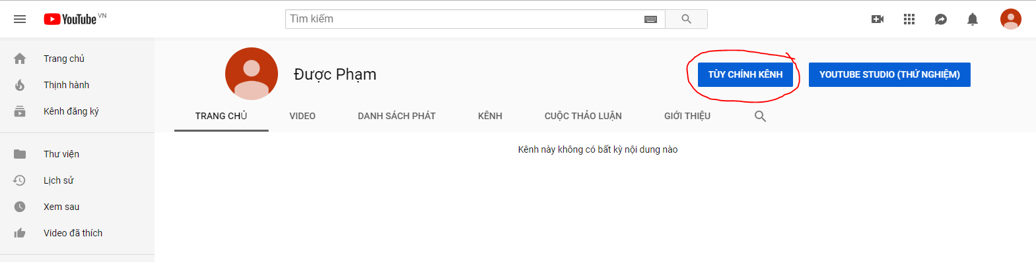Bước 1: Chọn Tùy chỉnh Kênh

Hình 1 Đăng ký bước 1

Hình 2 Đăng ký bước 1

Bước 2: Chọn biểu tượng cài đặt

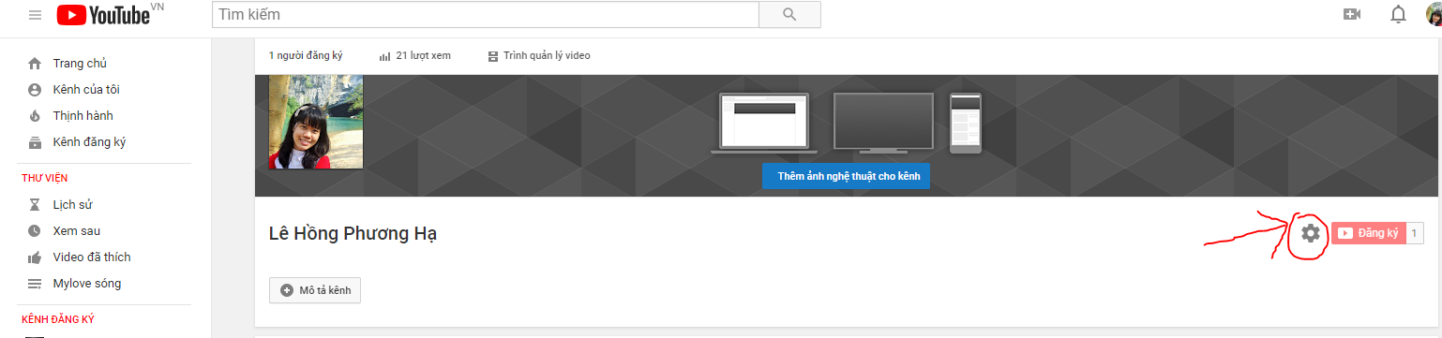

Hình 3 Đăng ký bước 2

Hình 4 Đăng ký bước 2

Bước 3: Chọn Cài đặt nâng cao

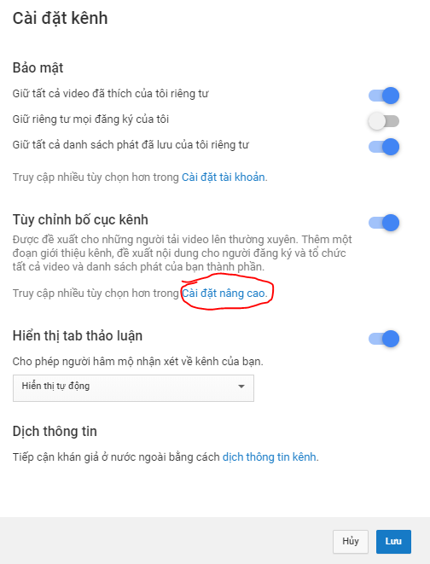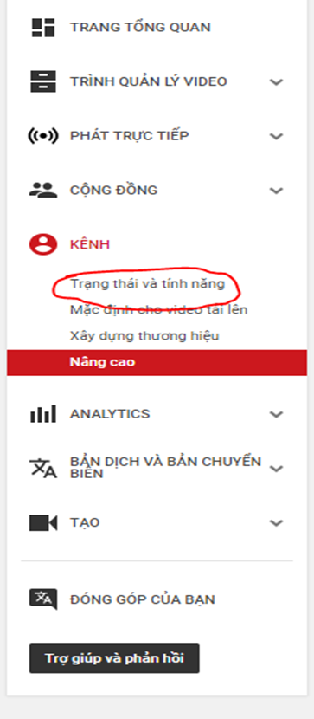Bước 4: Vào phần Trạng thái và tính năng

Hình 5 Đăng ký bước 3

Hình 6 Đăng ký bước 3



Hình 7 Đăng ký bước 4

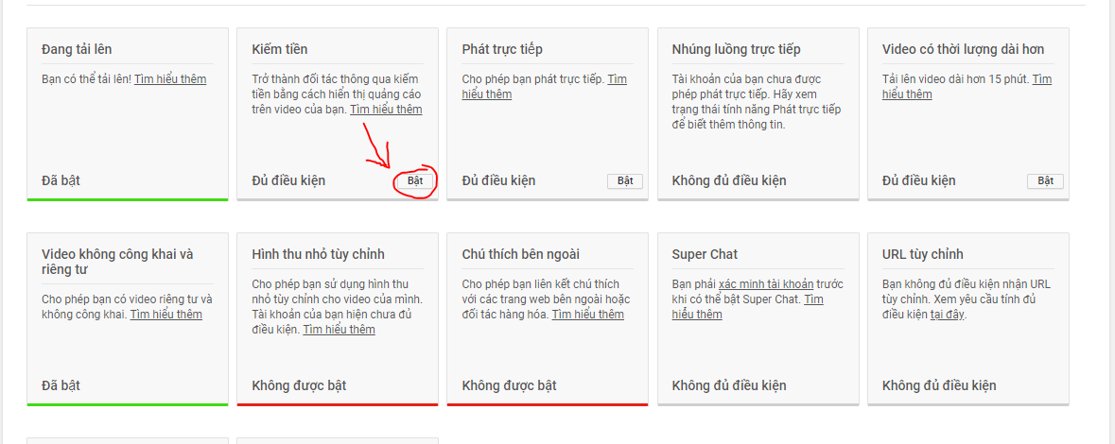Bước 5: Chọn Bật ở Phần kiếm tiền

Hình 8 Đăng ký bước 5

Bước 6: Chấp nhận các điều khoản và nhấn Bắt đầu Đăng ký AdSense

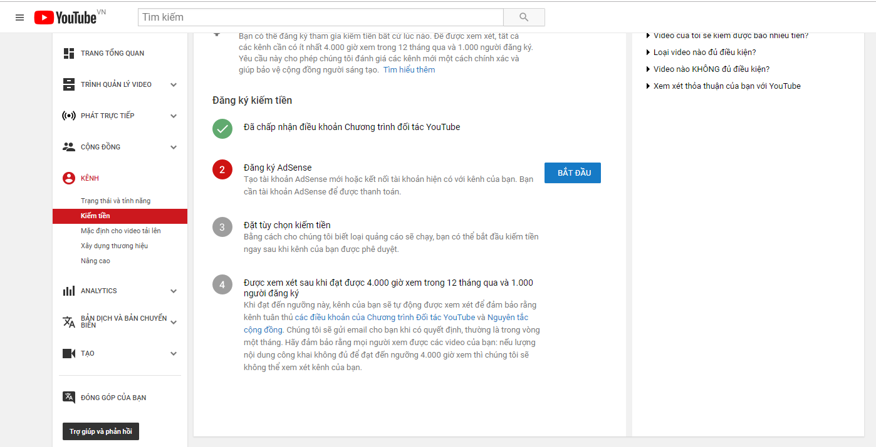

Hình 9 Đăng ký bước 6

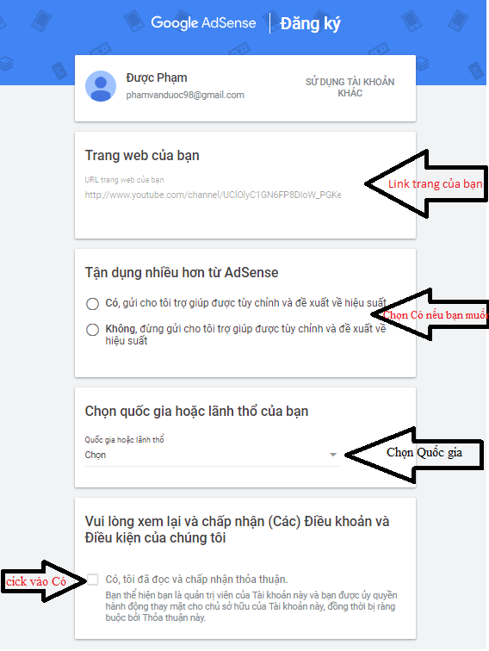Bước 7: Hướng dẫn như Hình sau đó click Tạo tài khoản

Hình 10 Đăng ký bước 7

Bước 8: Điền thông tin và đợi phản hồi của google

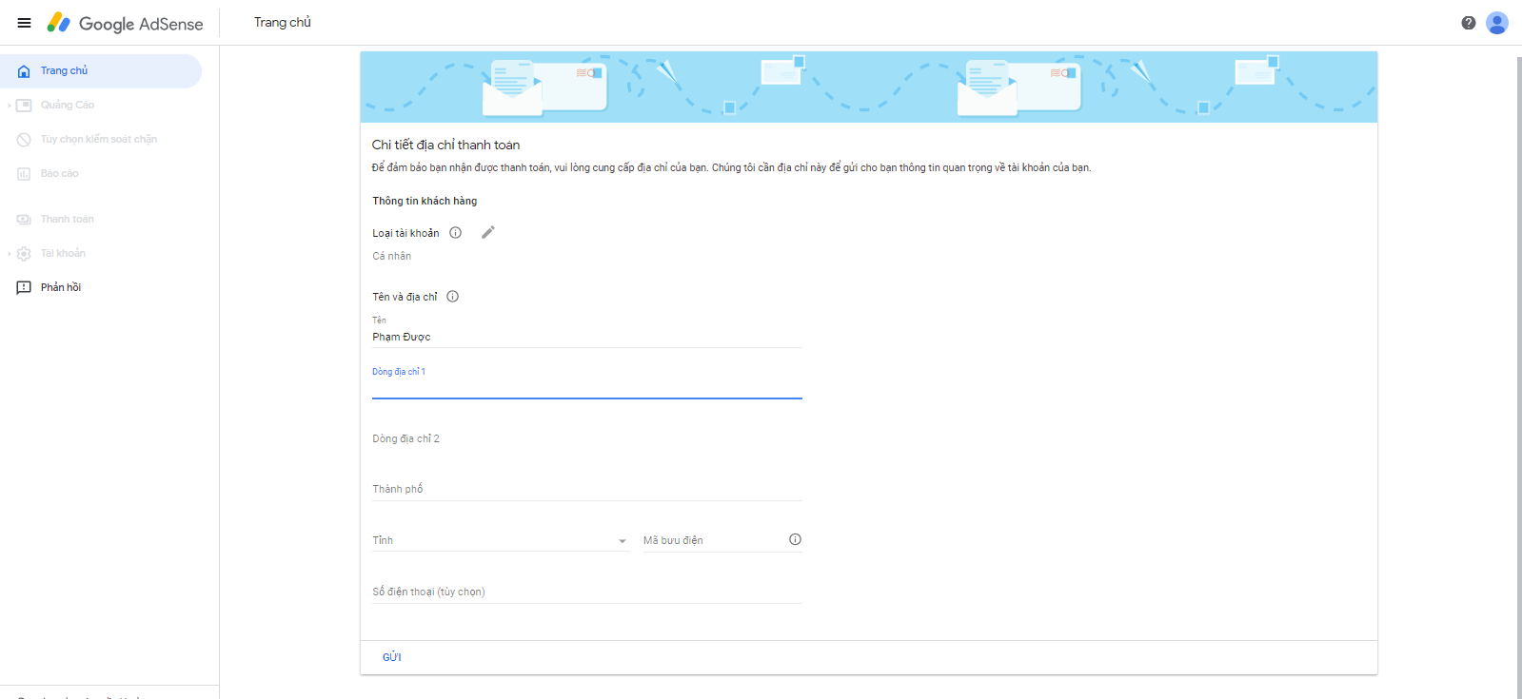

Hình 11 Đăng ký bước 8

Một số giao diện chính sau khi đã đăng ký

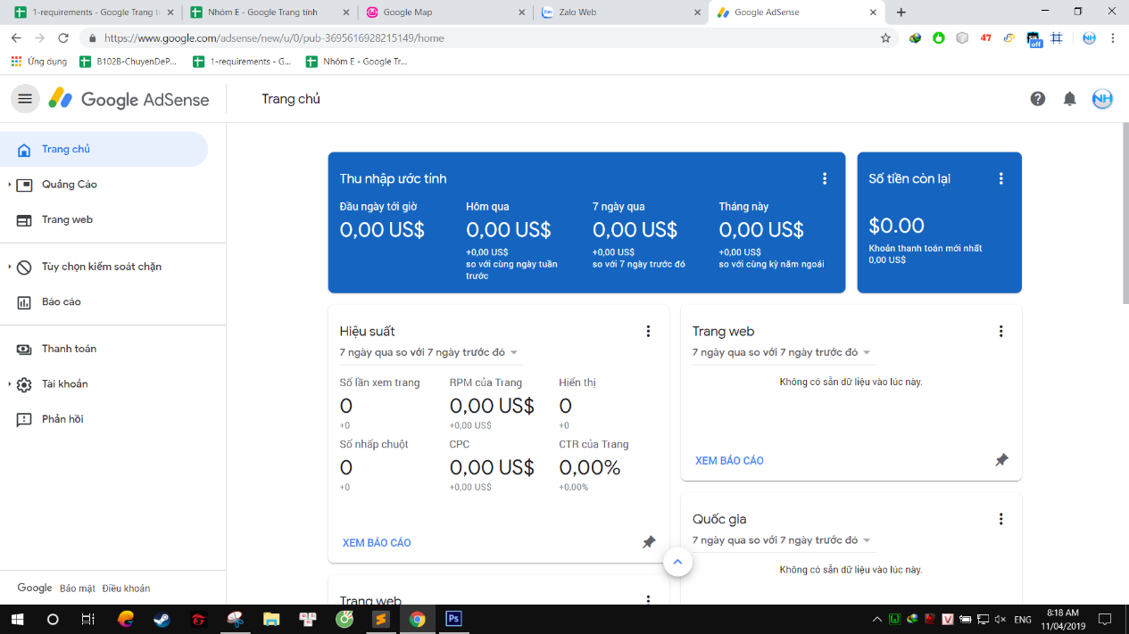

Hình 12 giao diện 1

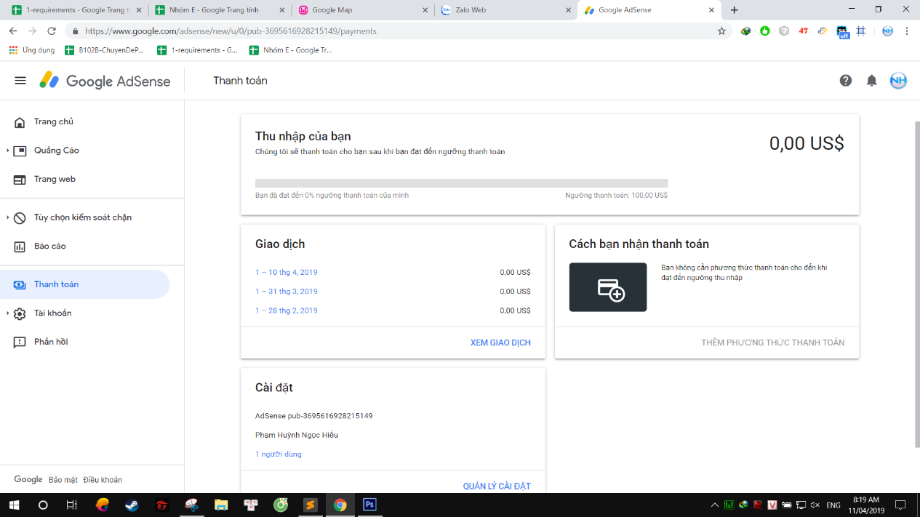

Hình 13 Giao diện 2

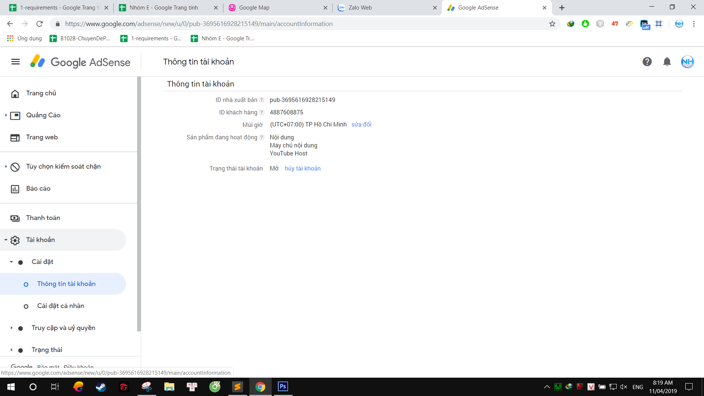

Hình 14 Giao diện 3

# **II. Google Adwords**

1. **Google Adwords là gì?**

* Chạy quảng cáo Google Adwords nói đơn giản là website bạn sẽ được hiển thị trên kết quả tìm kiếm của Google mà không cần SEO từ khoá.
* Tức là bạn phải trả tiền cho Google để họ cho website bạn hiển thị trên kết quả tìm kiếm của Google.
* Google tính phí theo lượt click vào quảng cáo, chứ không tính lượt hiển thị.
* Nếu khách hàng bấm vào quảng cáo của bạn, bạn mới phải trả tiền cho Google, còn họ chỉ nhìn thấy quảng cáo thôi thì bạn không mất tiền.

1. **Phí chạy Google Adwors**

* Chạy quảng cáo Google Adwords chỉ tính phí khi có khách hàng nhấn vào quảng cáo của bạn, hay bạn còn nghe là Cost Per Click CPC.
* Khi khách hàng nhìn thấy quảng cáo của bạn nhưng không bấm vào, bạn cũng không mất tiền cho Google.
* Khác với quảng cáo Facebook, Facebook là họ tính phí dựa theo lượt hiển thị.
* 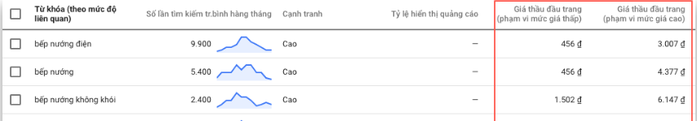Không cần biết khách hàng có click vào quảng cáo của bạn hay không, chỉ cần quảng cáo của bạn hiển thị là đã bị tính tiền.

Hình 15 Công cụ Google Keyword Planner

1. **Quảng cáo Google Adwords khác gì với SEO ?**

* Chạy quảng cáo Google Adwords: bạn phải trả tiền để hiển thị website lên các top đầu của Google.
* SEO: bạn không cần tốn tiền nhưng vẫn hiểu thị được website lên kết quả tìm kiếm của Google.
* Chạy quảng cáo Google Adwords, bạn chỉ cần thiết lập quảng cáo xong là 5 phút sau website của bạn đã hiển thị trên kết quả tìm kiếm của Google ở nhóm quảng cáo.
* Còn với SEO, bạn phải mất từ 6 tháng đến 1 năm (nếu bạn có kỹ năng SEO tốt), thì website của bạn mới hiển thị được trên các TOP đầu của Google.

1. **Các hình thức chạy quảng cáo**

Có 2 hình thức là:

* Chạy quảng cáo Google Adwords mạng tìm kiếm

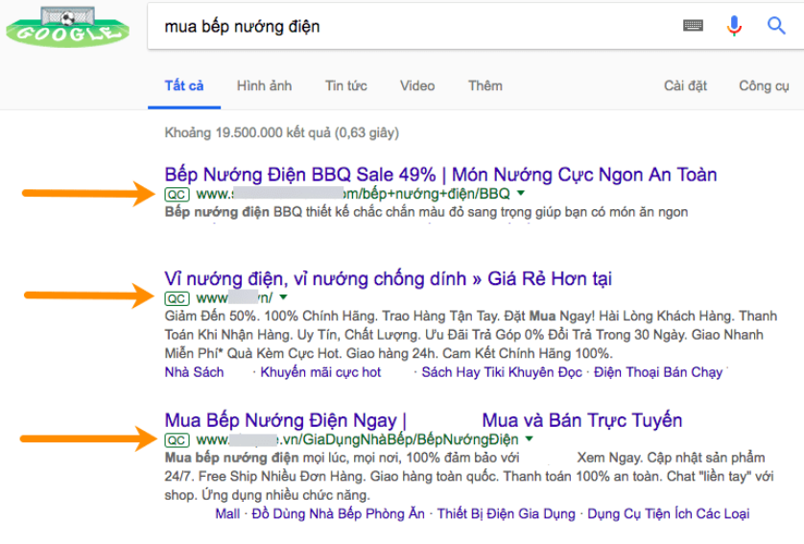+ Khi khách hàng tìm kiếm 1 từ khoá nào đó, thì quảng cáo của bạn sẽ xuất hiện trên kết quả tìm kiếm của Google.

Hình 16 Google Ads mạng tìm kiếm

+ Điểm mạnh của chạy quảng cáo Google Adwords mạng tìm kiếm: bạn sẽ thu hút khách hàng mới khi họ tìm kiếm thông tin về sản phẩm dịch vụ.

* Chạy quảng cáo Google Adwords mạng hiển thị

+ Chạy quảng cáo Google Adwords mạng hiển thị hay còn gọi là GDN (Google Display Network).

+ Có nghĩa là quảng cáo của bạn sẽ xuất hiện ở các mạng lưới của Google, ở các website khác, ở trên Youtube,…

+ Bất cứ website nào họ đang đặt quảng cáo Google thì quảng cáo của bạn đều có thể hiển thị được trên website đó.

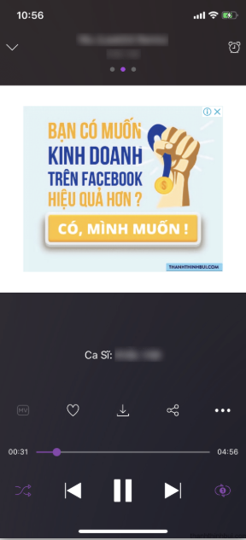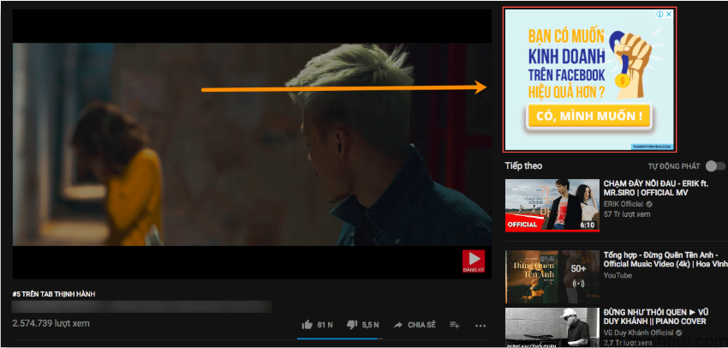

Hình 17 Google Ads mạng hiển thị 2

Hình 18 Google Ads mạng hiển thị 1

1. **Google ad Sizes.**

* Google ad sizes, là kích thước quảng cáo biểu ngữ Google, là các loại kích thước biểu ngữ khác nhau có sẵn cho mạng của Google như Adsense. Vì mọi trang web không được thiết kế giống nhau, không phải mọi trang web đều có thể sử dụng cùng một định dạng quảng cáo, do đó tại sao Google có một loạt các kích cỡ khác nhau. Điều này không chỉ giúp các trang web phù hợp với quảng cáo vào trang web của họ dễ dàng hơn mà còn cho các nhà quảng cáo lựa chọn các kích thước quảng cáo khác nhau để sử dụng.
* Các kích thước quảng cáo khác nhau này thường đi kèm với tỷ lệ nhấp khác nhau và do đó giá khác nhau. Nếu nhà quảng cáo muốn lưu lượng truy cập nhưng không muốn chi nhiều tiền thì họ có thể sử dụng kích thước quảng cáo nhỏ hơn mà không tốn nhiều tiền. So sánh điều này với quảng cáo lớn hơn rất có thể sẽ có tỷ lệ nhấp cao hơn và sẽ có giá cao hơn.
* Có hơn 10 kích thước khác nhau khi bạn chạy quảng cáo ở Google Adwords ở Website. Kích thước quảng cáo Google phổ biến nhất:
* 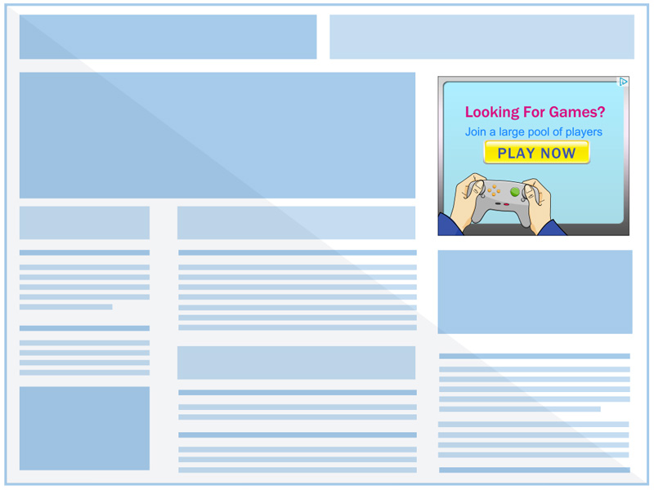Medium Rectangle (300 x 250): Khi quảng cáo có cả văn bản và hình ảnh được điều này sẽ tăng khoảng không quảng cáo hơn từ nhà quảng cáo, có thể tăng thu nhập khi bật cả quảng cáo văn bản và quảng cáo hình ảnh. Hoạt động tốt khi được nhúng trong nội dung văn bản hoặc ở cuối bài viết.

Hình 19 Kích thước GG Ads Size 'Medium Rectangle'

* 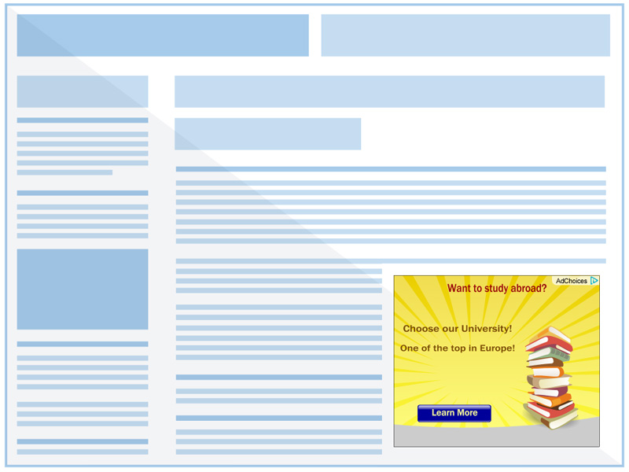Large Rectangle (336 x 280): Với kích thước của nó lớn hơn một chút so với Medium Rectangle, nó thu hút sự chú ý của người dùng dễ dàng hơn nhiều làm tăng đáng kể cơ hội nhấp chuột. Hình chữ nhật lớn hoạt động tốt nhất khi được đặt trong một bài viết hoặc ở cuối.

Hình 20Kích thước GG Ads Size 'Large Rectangle'

* Leaderboard (728 x 90): là một trong những kích thước quảng cáo phổ biến nhất của Google và chuyển đổi đặc biệt tốt khi nằm ở trên nội dung chính. Chiều rộng ngang dài của nó giúp tăng tác động của nó đối với người dùng và khiến họ có nhiều khả năng nhấp vào nó. Do đường kính của nó, kích thước này được sử dụng tốt nhất để hiển thị logo, tên thương hiệu và văn bản.

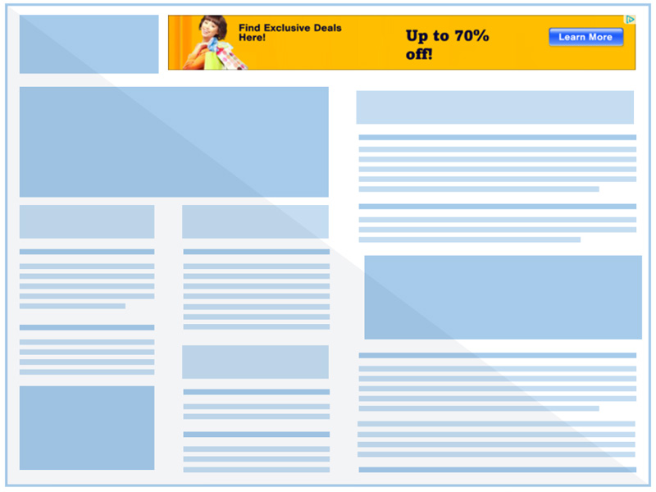

Hình 21 Kích thước GG Ads Size 'Leaderboard'

* 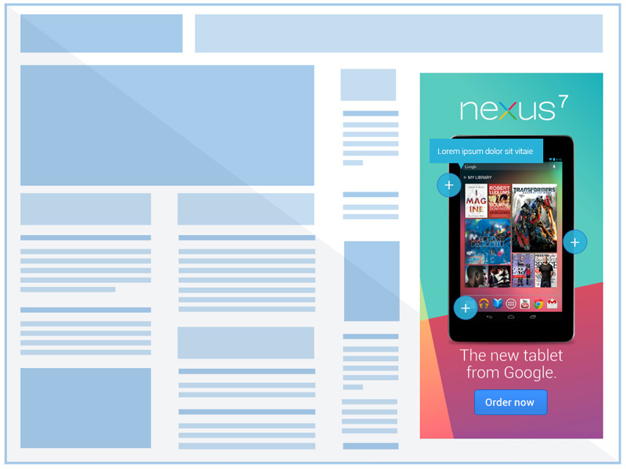Large Skyscraper (300 x 600): Một trong những kích thước tăng trưởng nhanh nhất theo số lần hiển thị, Large Skyscraper là hoàn hảo để thu hút sự chú ý của người dùng khi đặt cạnh các bài viết và nội dung. Kích thước lớn của nó khiến bạn khó có thể không chú ý và làm tăng đáng kể cơ hội người dùng nhấp vào nó. Được các nhà quảng cáo thương hiệu ưa thích, kích thước quảng cáo này cung cấp các khoản thanh toán cao hơn cho các nhà xuất bản và chuyển đổi cao hơn cho các nhà quảng cáo.

Hình 22 Kích thước GG Ads Size 'Large Skyscraper'

* Tham khảo thêm các kích thước khác ở <https://support.google.com/adsense/answer/6002621?hl=vi>

1. **Hướng dẫn đăng ký quảng cáo.**

Bước 1: Chọn Doanh nghiệp bạn cần quảng cáo

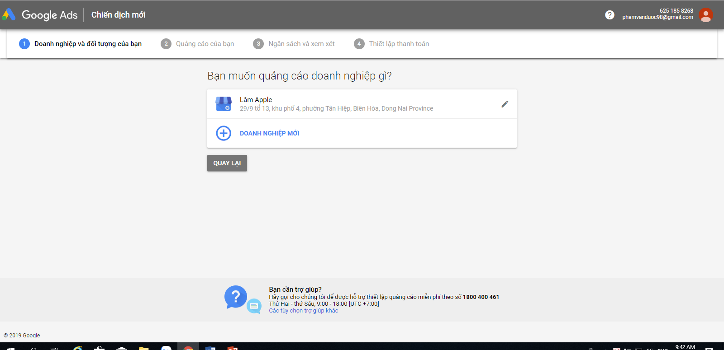 Bước 2: Chọn khu vực khách hàng

Hình 23 Đăng ký GG Ads Bước 1

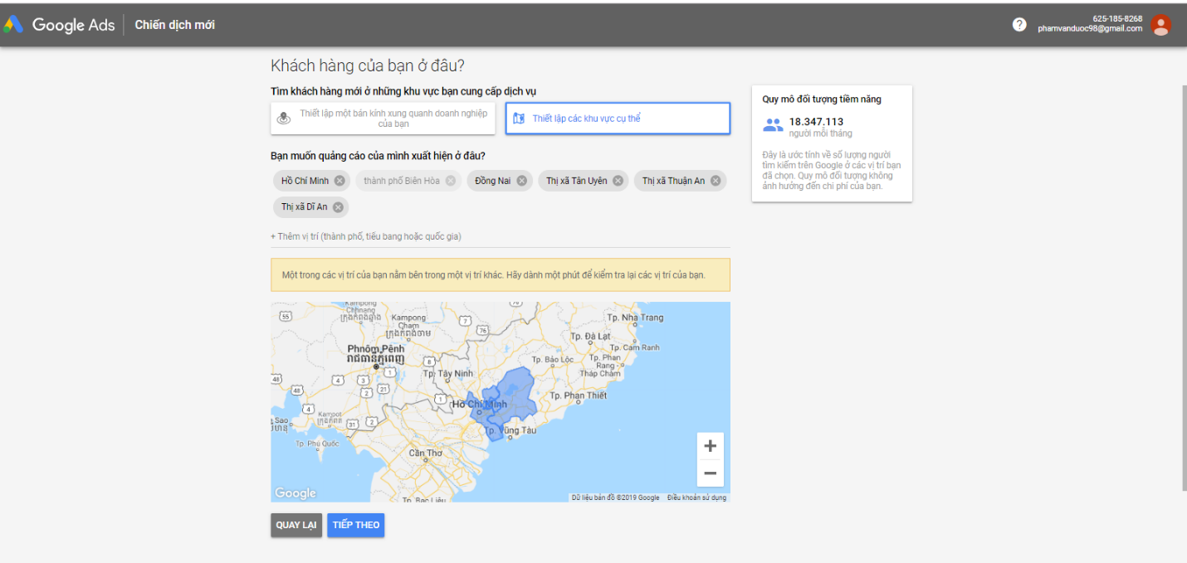

Hình 24 Đăng ký GG Ads Bước 2

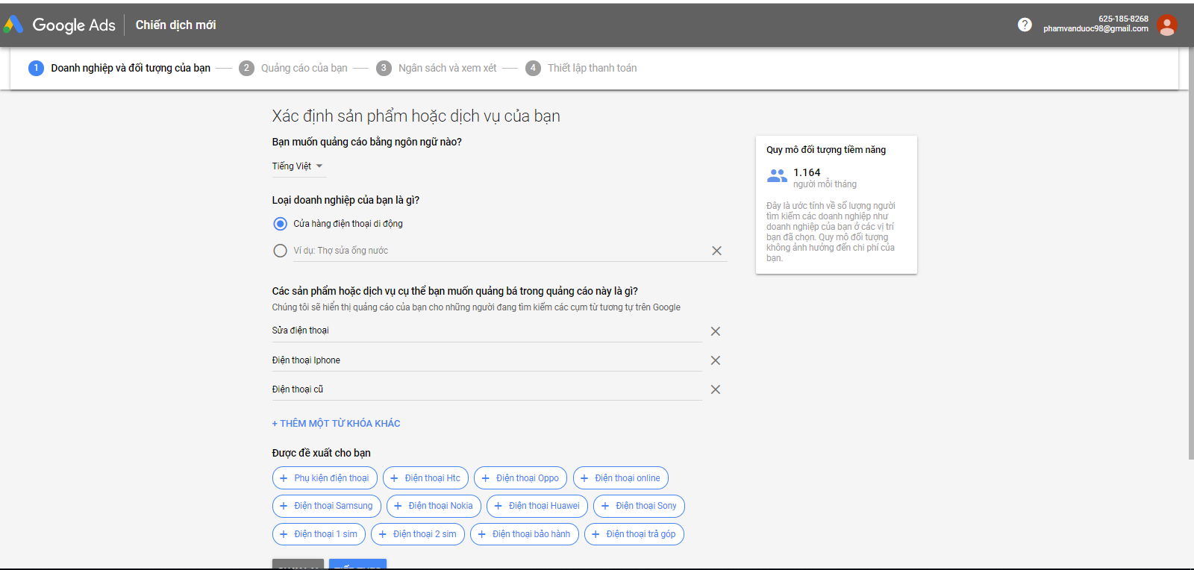Bước 3: Thêm các từ khóa mà bạn muốn quảng cáo liên quan đến dịch vụ của mình

Hình 25 Đăng ký GG Ads Bước 3

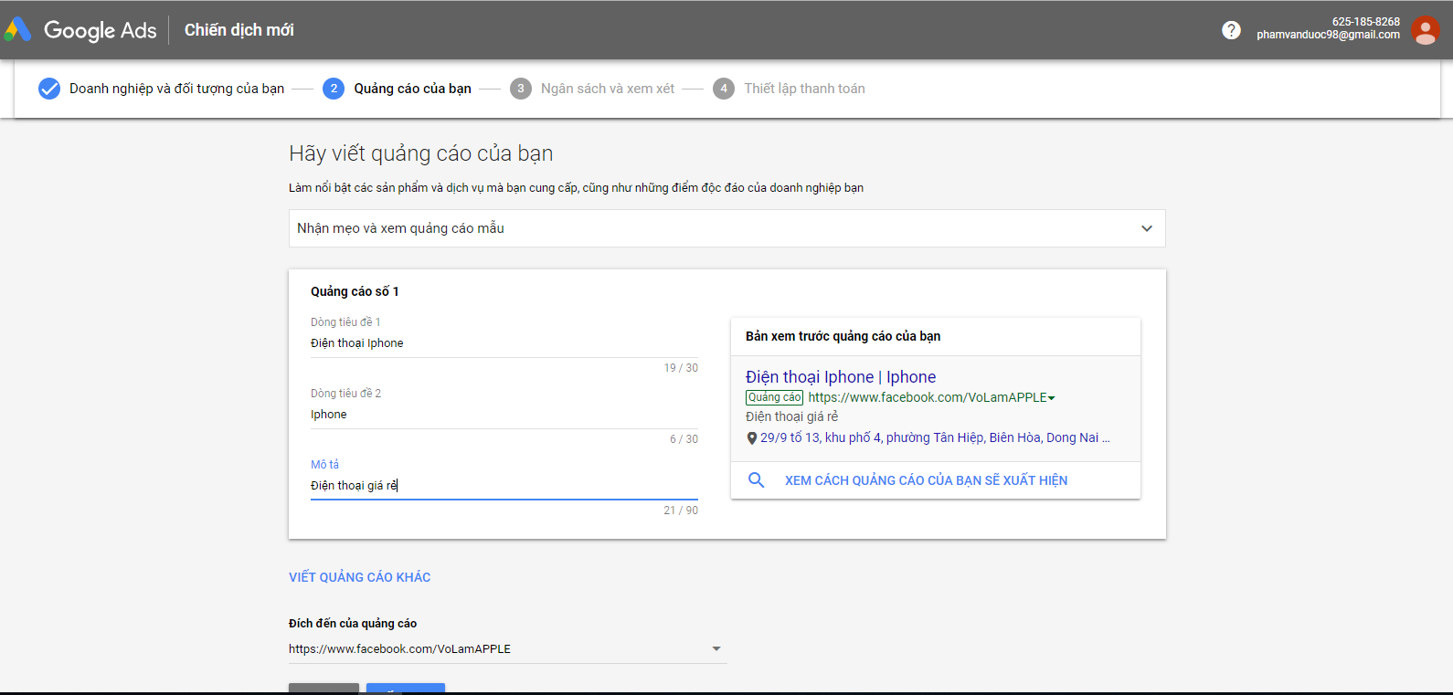 Bước 4: Viết các tiêu đề, mô tả thu hút sự chú ý, thêm địa chỉ website muốn điều hướng đến

Hình 26 Đăng ký GG Ads Bước 4

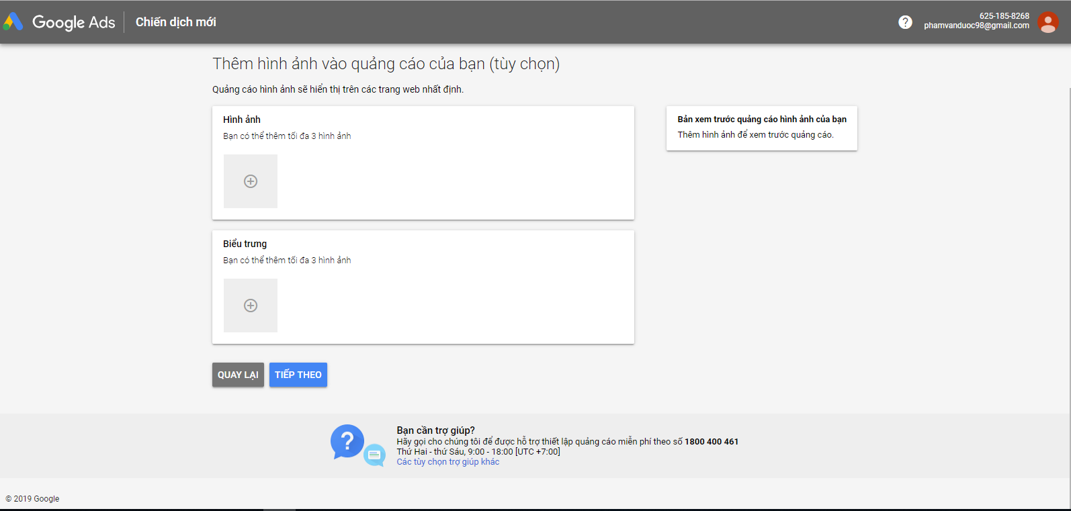 Bước 5: Thêm hình ảnh(nếu muốn)

Hình 27 Đăng ký GG Ads Bước 5

Bước 6: Đặt ngân sách(Số tiền chạy quảng cáo)

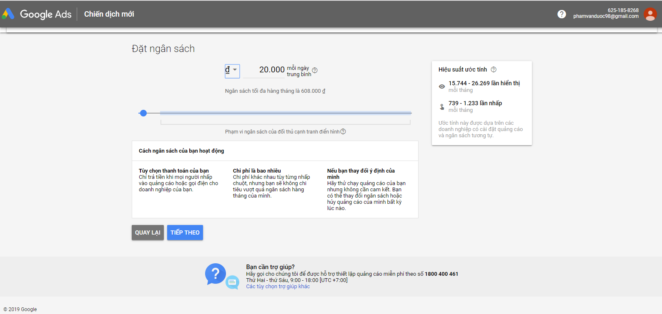

Hình 28 Đăng ký GG Ads Bước 6

Bước 7: Kiểm tra lại thông tin quảng cáo

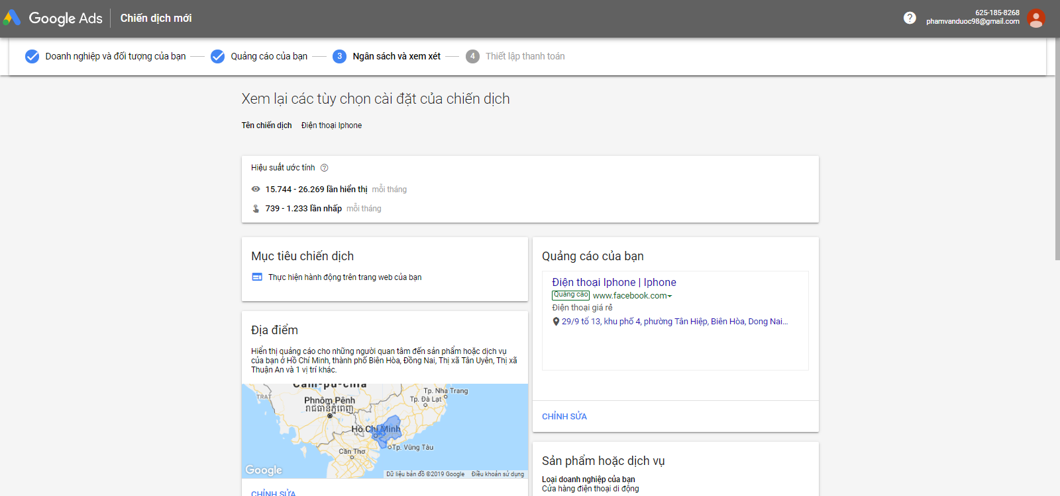

Hình 29 Đăng ký GG Ads Bước 7

Bước 8: Thiết lập thanh toán và hoàn thành quảng cáo

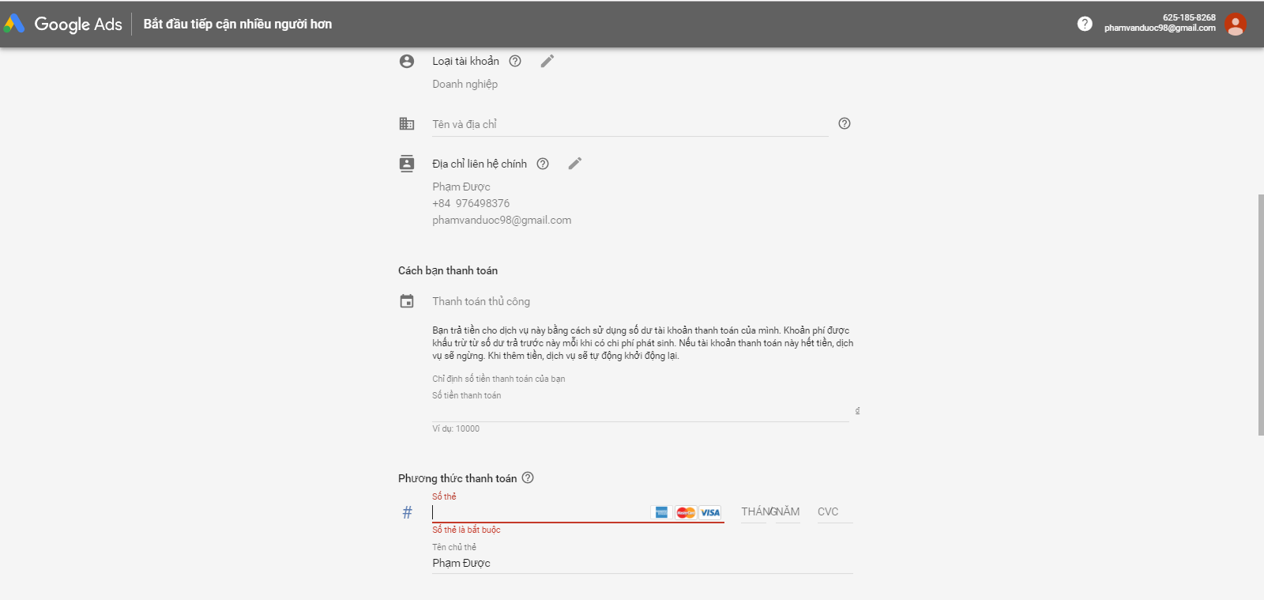

Hình 30 Đăng ký GG Ads Bước 8